Подготовительная группа
Речевое развитие
Тема: «Пересказ сказки "Как аукнется, так и откликнется"»
Теоретический материал
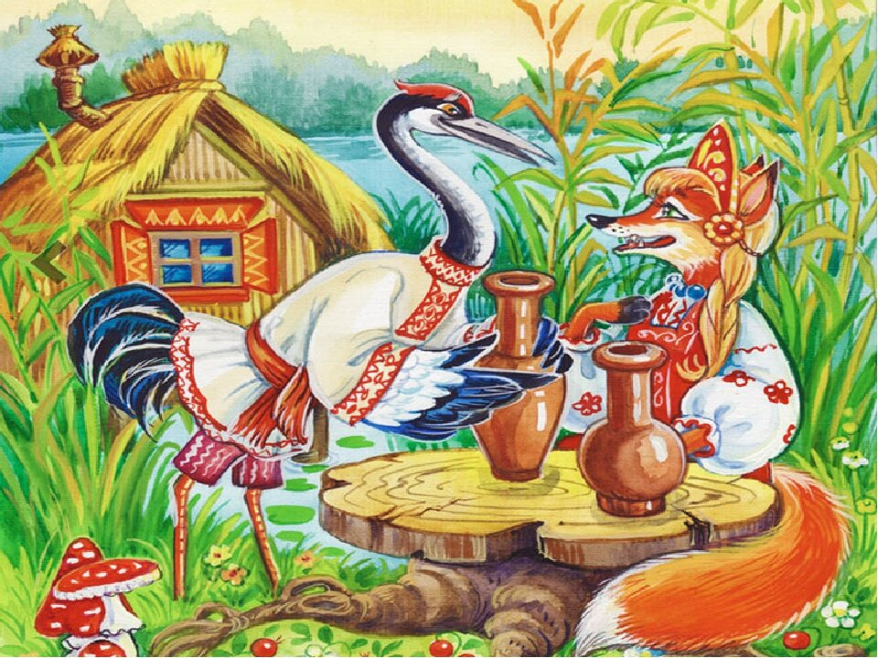
Чтение русской народной сказки.
КАК АУКНЕТСЯ, ТАК И ОТКЛИКНЕТСЯ
Лиса с журавлем подружились. Вот и вздумала однажды лиса угостить журавля, почила звать его к себе в гости:
- Приходи, куманек, приходи, дорогой! Уж как я тебя угощу!
Идет журавль на званый пир, а лиса наварила манной каши и размазала ее по тарелке. Подала и потчует:
- Покушай, мой голубчик-куманек! Сама стряпала.
Журавль хлоп-хлоп носом, стучал, стучал, ничего не попадает. А лисица в это время лижет себе да лижет кашу – так всю и съела. Говорит лисица журавлю:
- Не обессудь, любезный кум! Больше потчевать нечем!
- Спасибо, кума, и на этом! Приходи ко мне в гости.
На другой день приходит лиса, а журавль приготовил окрошку, наклал в кувшин с узким горлышком, поставил на стол и говорит:
- Кушай, кумушка! Не скупись, голубушка!
Лисица начала вертеться вокруг кувшина, и так зайдет и этак, и лизнет его, и понюхает; толку все нет как нет! Не лезет голова в кувшин. А журавль меж тем клюет себе да клюет, пока все не поел!
- Не обессудь, кума! Больше угощать нечем!
Взяла лисицу досада: думала, что наестся на целую неделю, а домой пошла голодная. С тех пор и дружба у лисы с журавлем врозь.
- О чем говорится в этой сказке?
- Какою вам представляется лиса в этой сказке?
- Что вам особенно понравилось в сказке?
- Как вы понимаете выражение «не солоно хлебавши», «потчует», «стряпала», что они означают?
- Почему так называется сказка? Что означает выражение «как аукнется, так и откликнется»?
Пересказ сказки по ролям – за лису, за журавля, за автора.
- Что делала лиса? (стряпала, варила, размазывала по тарелке, потевала…)
- Лиса была хитрая, а журавль еще … (хитрее)
- Кувшин был высокий, а журавль еще … (выше)
- Нос у журавля был длинный, а у слона хобот еще … (длиннее)
Послушайте пословицу: «Что посеешь, то и пожнешь».
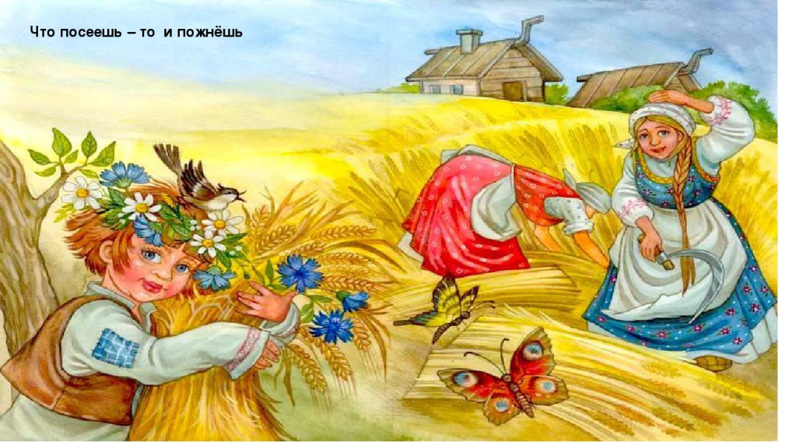

Как вы ее понимаете?
Запомните скороговорку: «На крыше у Шуры жил журавль Жура». Повторите ее:- громко и медленно,
- шепотом и быстрее,
- громко и быстро,
- шепотом и медленно.

